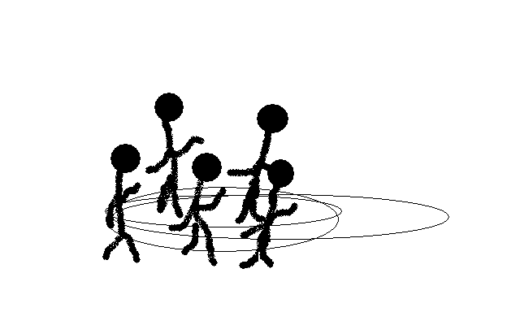  PERCORSO DI  TEATRO RECIPROCO  2008/2009  Il teatro reciproco fonde lo psicodramma di Jacob Levi Moreno e il playback theatre di Jonathan Fox. Fare teatro reciproco vuol dire poter essere, in momenti diversi, attore, sceneggiatore e spettatore in una messa in scena spontanea e creativa, che vede la scomparsa del sipario a favore di uno spazio teatrale aperto.  Il percorso si rivolge a giovani e adulti che abbiano desiderio di sviluppare il proprio potenziale creativo attraverso una metodologia teatrale che favorisce l’ascolto di se stessi e degli altri.  presentazione percorso:  19 e 26 settembre, ore 21.00,  via Solari 30.  ingresso libero su prenotazione | Il percorso sarà condotto da  Paolo Lanciani e Davide Motta:  psicologi, psicodrammatisti, attori e conduttori di playback theatre.  “L’arte ci consola, ci solleva, l’arte ci orienta. L’arte ci cura. Noi non siamo solo quel che mangiamo e l’aria che respiriamo. Siamo anche le storie che abbiamo sentito, le favole con cui ci hanno addormentato da bambini, i libri che abbiamo letto, la musica che abbiamo ascoltato e le emozioni che un quadro, una statua, una poesia ci hanno dato.” [T. Terzani]  Sede:  via Solari 30, Milano (MM S. Agostino, Tram 14, 29/30, bus 68, 90/91).  Inizialmente  sono previsti un gruppo  pomeridiano (15.00 - 17.30)  e uno serale (18.30 - 21.00)  nella giornata di venerdì.  Per ulteriori informazioni:  www.teatroreciproco.it  teatroreciproco@gmail.com  Paolo Lanciani: 338 76 23 308  Davide Motta: 347 87 14 631

